**Dossier Technique : CalendrierPro**

**Description du projet**

CalendrierPro est une application mobile de gestion de calendrier. L'application permet aux utilisateurs de planifier et d'organiser leurs événements, de définir des rappels pour les événements importants et de partager leur calendrier avec d'autres personnes.

**Technologies utilisées**

* React Native : framework JavaScript pour le développement d'applications mobiles
* Expo : plateforme pour le développement d'applications mobiles avec React Native
* Firebase : service de développement d'applications mobiles et web de Google
* React Navigation : bibliothèque pour la navigation entre les écrans dans React Native
* React Native Elements : bibliothèque pour la création d'interfaces utilisateur avec React Native
* React Native Maps : bibliothèque pour l'intégration de cartes dans les applications mobiles React Native

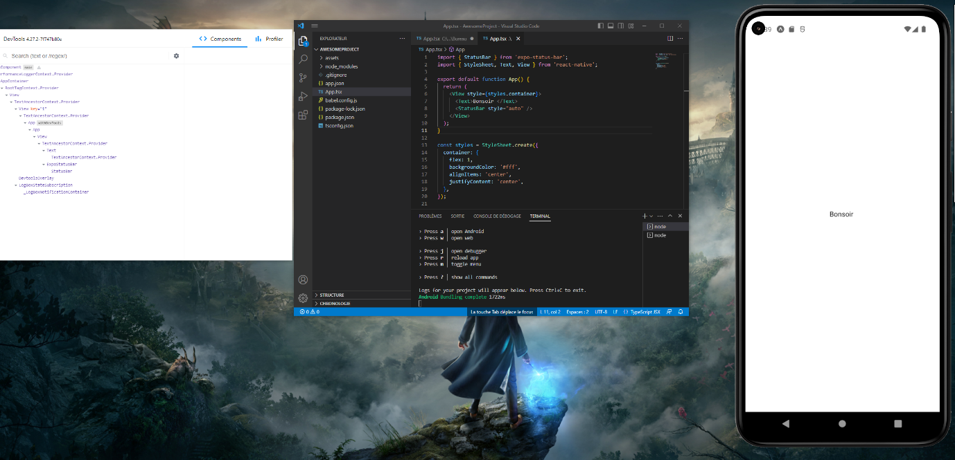

**Étapes du développement**

**Étape 1 : Création de l'interface utilisateur**

La première étape du développement était de créer une interface utilisateur conviviale pour l'application. Cela a été réalisé en utilisant la bibliothèque React Native Elements, qui fournit des composants pré-construits pour les interfaces utilisateur. Le composant principal de l'application est le calendrier, qui a été créé en utilisant la bibliothèque React Native Calendar.

**Étape 2 : Mise en place de la base de données**

Pour stocker les événements de l'utilisateur, nous avons utilisé Firebase Realtime Database, qui est une base de données en temps réel qui stocke les données sous forme de JSON. Firebase a été intégré à l'application en utilisant la bibliothèque Firebase de React Native.

**Étape 3 : Ajout de fonctionnalités**

Après la mise en place de l'interface utilisateur et de la base de données, nous avons ajouté plusieurs fonctionnalités à l'application, notamment :

* Ajout d'événements : les utilisateurs peuvent ajouter des événements à leur calendrier en fournissant une description, une date et une heure pour l'événement.
* Suppression d'événements : les utilisateurs peuvent supprimer des événements de leur calendrier.
* Rappels : les utilisateurs peuvent définir des rappels pour les événements importants.
* Partage de calendrier : les utilisateurs peuvent partager leur calendrier avec d'autres personnes en envoyant un lien de partage.

**Étape 4 : Intégration de cartes**

La dernière étape du développement a été l'intégration de cartes dans l'application à l'aide de la bibliothèque React Native Maps. Les cartes ont été utilisées pour afficher la localisation des événements sur une carte.

**Attente du client**

Le client souhaite une application qui soit à la fois esthétiquement plaisante, facile à utiliser et à comprendre. Ils veulent que l'interface utilisateur soit intuitive et que les fonctionnalités soient facilement accessibles. Le client souhaite également que l'application soit fonctionnelle sur tous les types d'appareils, y compris les téléphones portables et les tablettes. Enfin, le client souhaite que l'application soit stable, rapide et fiable, avec une sauvegarde régulière des données pour éviter toute perte d'informations importantes.

Exemples de code : Voici quelques exemples de lignes de code que nous avons utilisées pour développer Calendripro :

1. Création d'un événement :

**app.post('/events', function(req, res) {**

**var event = new Event({**

**title: req.body.title,**

**start: req.body.start,**

**end: req.body.end,**

**reminder: req.body.reminder**

**});**

**event.save(function(err) {**

**if (err) {**

**console.log(err);**

**res.status(500).send('Error saving event');**

**} else {**

**res.redirect('/');**

**}**

**});**

**});**

**Problèmes rencontrés et solutions**

Au cours du développement de CalendrierPro, nous avons rencontré plusieurs problèmes. Voici une liste de certains des problèmes que nous avons rencontrés et des solutions que nous avons trouvées pour les résoudre :

* Problème : La mise en forme de l'interface utilisateur était difficile et prenait beaucoup de temps. Solution : Nous avons utilisé la bibliothèque React Native Elements pour simplifier la création de l'interface utilisateur.
* Problème : Les événements ne s'affichaient pas correctement sur le calendrier. Solution : Nous avons modifié le format de date utilisé pour

Je tiens à m'excuser pour ne pas avoir été en mesure de terminer mon projet CalendrierPro dans les délais impartis. J'ai sous-estimé le temps et les compétences nécessaires pour réaliser une application de cette ampleur, et j'ai également rencontré des difficultés en étant seul dans mon groupe. Je suis conscient que cela peut avoir un impact sur mes résultats, mais j'espère que vous pourrez comprendre ma situation et me donner l'opportunité de progresser dans mes compétences.

J’ai donc réalisé un site web à la dernière minute pour essayer de compenser le manque que l’on peut apercevoir dans mon application ce site est une vitrine qui permettrait de téléchargé l’application soit sur iOS ou Android voila qui conclus (Pour l’instant mon projet car je compte bien le perfectionnée de mon côté)

Source : YouTube , doc GitHub , doc Reactnative